Работники учреждений культуры района и организации Старохурадинского сельского поселения продолжают работу по благоустройству территории празднования УЯВ.
17 июня 2023 г., суббота
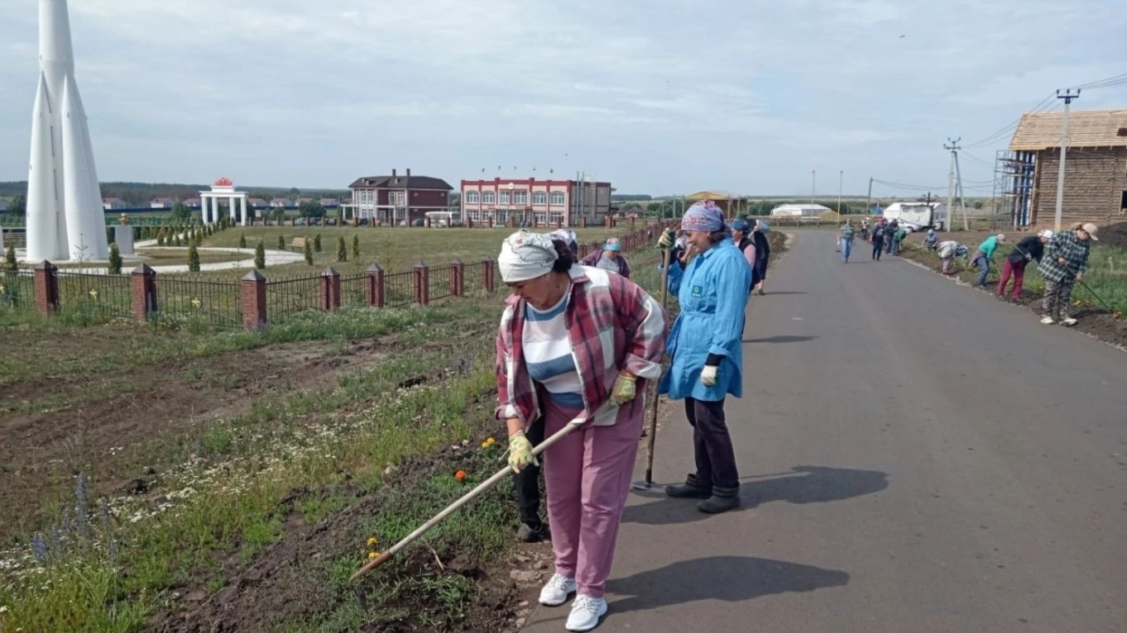
Работники учреждений культуры района и организации Старохурадинского сельского поселения продолжают работу по благоустройству территории празднования УЯВ.

